**Para-Vent – Client lourd**

**Sommaire :**

**I – Présentation de l’entreprise** 2

**1.1** **- Contexte :** 2

**1.2 - Organigramme :** 3

**II – Parc Informatique et architecture réseau :** 4

**2.1** **– Schéma du réseau informatique :** 4

**2.2** **– Utilité des serveurs :** 5

**III – Objectifs de Para-Vent :** 6

**3.1 – Demande :** 6

**3.2 – Demande individuelle :** 6

**IV – Documentation technique :** 7

**4.1 – Le développement** 7

**4.2 – L’utilisation** 7

**4.3 – Les technologies & outils** 7

**4.4 – MCD** 8

**4.5 – Base de données** 9

**V – Mise en place du projet** 9

**VI – Documentation utilisateur :** 11

**VII – Les classes :** 18

**VIII – Tests :** 19

**8.1** **- Ajout d’un membre du personnel :** 19

**8.2** **- Les tests unitaires :** 20

**IX – Rapport d’incidents** 21

# **I – Présentation de l’entreprise**

## **- Contexte :**

Para-Vent est une PME composée de 30 employés répartis dans 5 succursales. Cette société est spécialisée dans le sport de voltige : formations d’une semaine, vol d’initiations, ventes de matériels, hébergements.

Le siège est situé au magasin de Bordeaux, il comprend la direction du personnel, la direction commerciale, financière, les ressources humaines et le service informatique.

Les différents magasins se situent : à Bordeaux, Clermont-Ferrand, Tarbes, Nancy, Rennes.

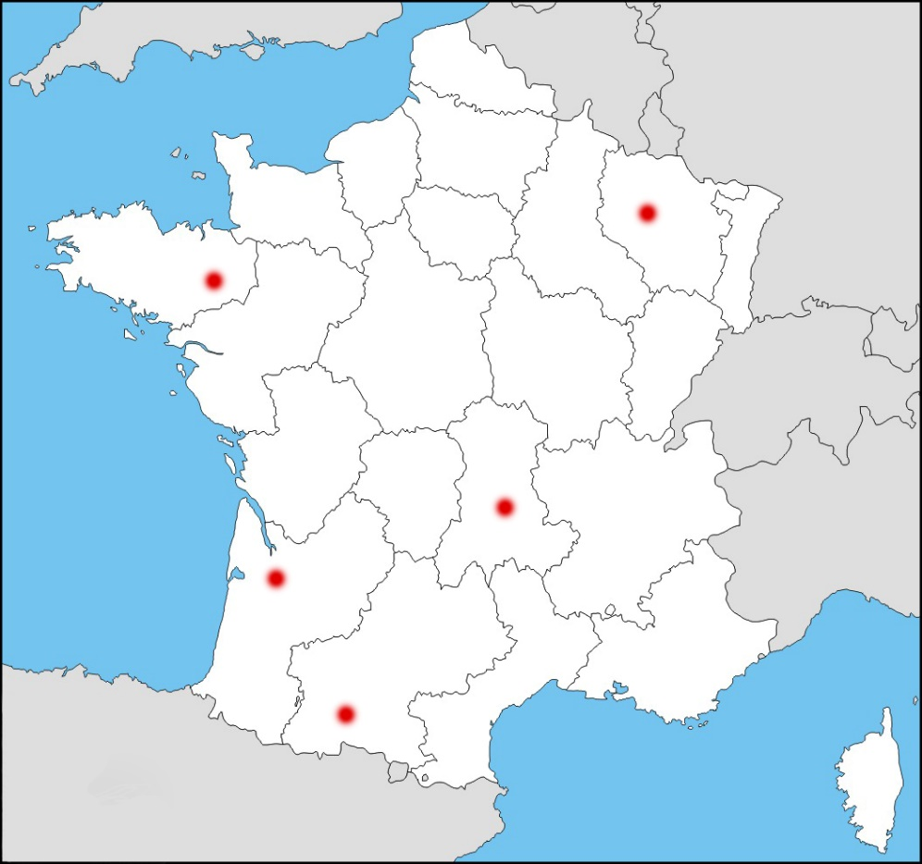

## **1.2 - Organigramme :**

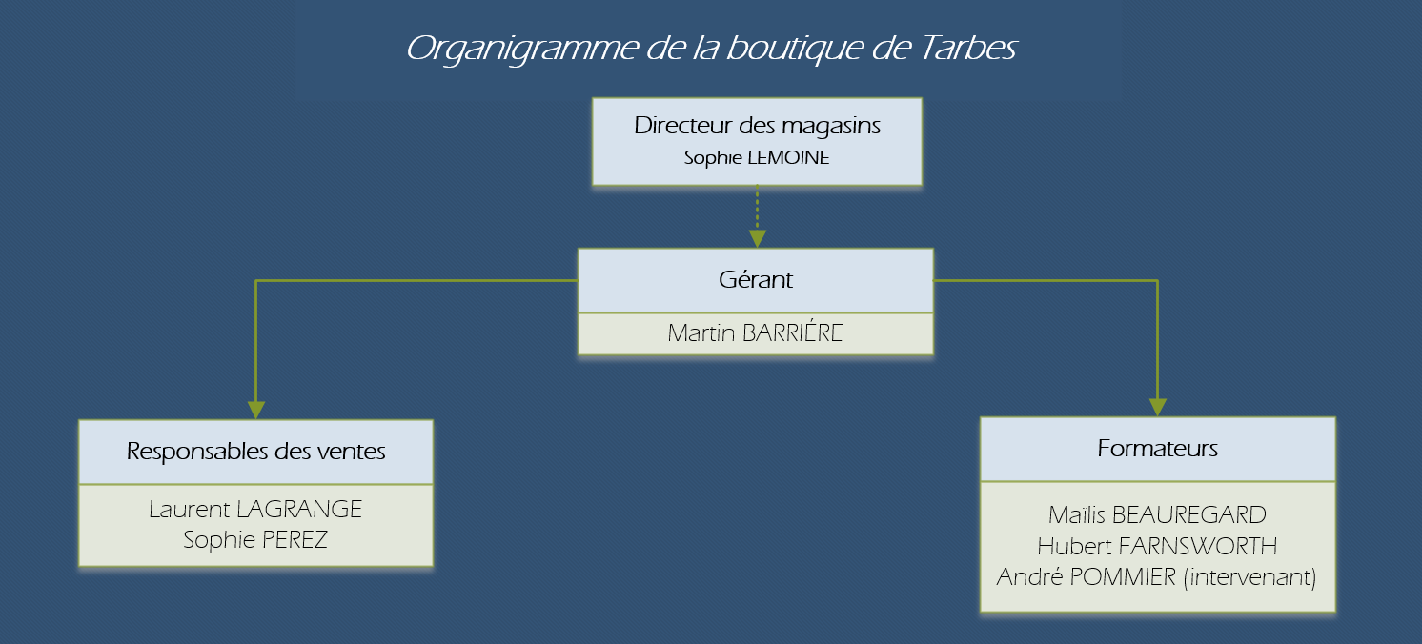Chaque magasin est composé de 6 personnes au minimum. Cependant, des intervenants saisonniers peuvent être amené à travailler aux côtés des formateurs en période estivale.

# **II – Parc Informatique et architecture réseau :**

* 1. **– Schéma du réseau informatique :**

***Schéma du réseau du siège informatique de Bordeaux.***

La majeure partie des ordinateurs sont sous « Windows 7 ». Des versions Linux avec Ubuntu sont également disponibles.

***Schéma du réseau du magasin de Tarbes, Bordeaux …***

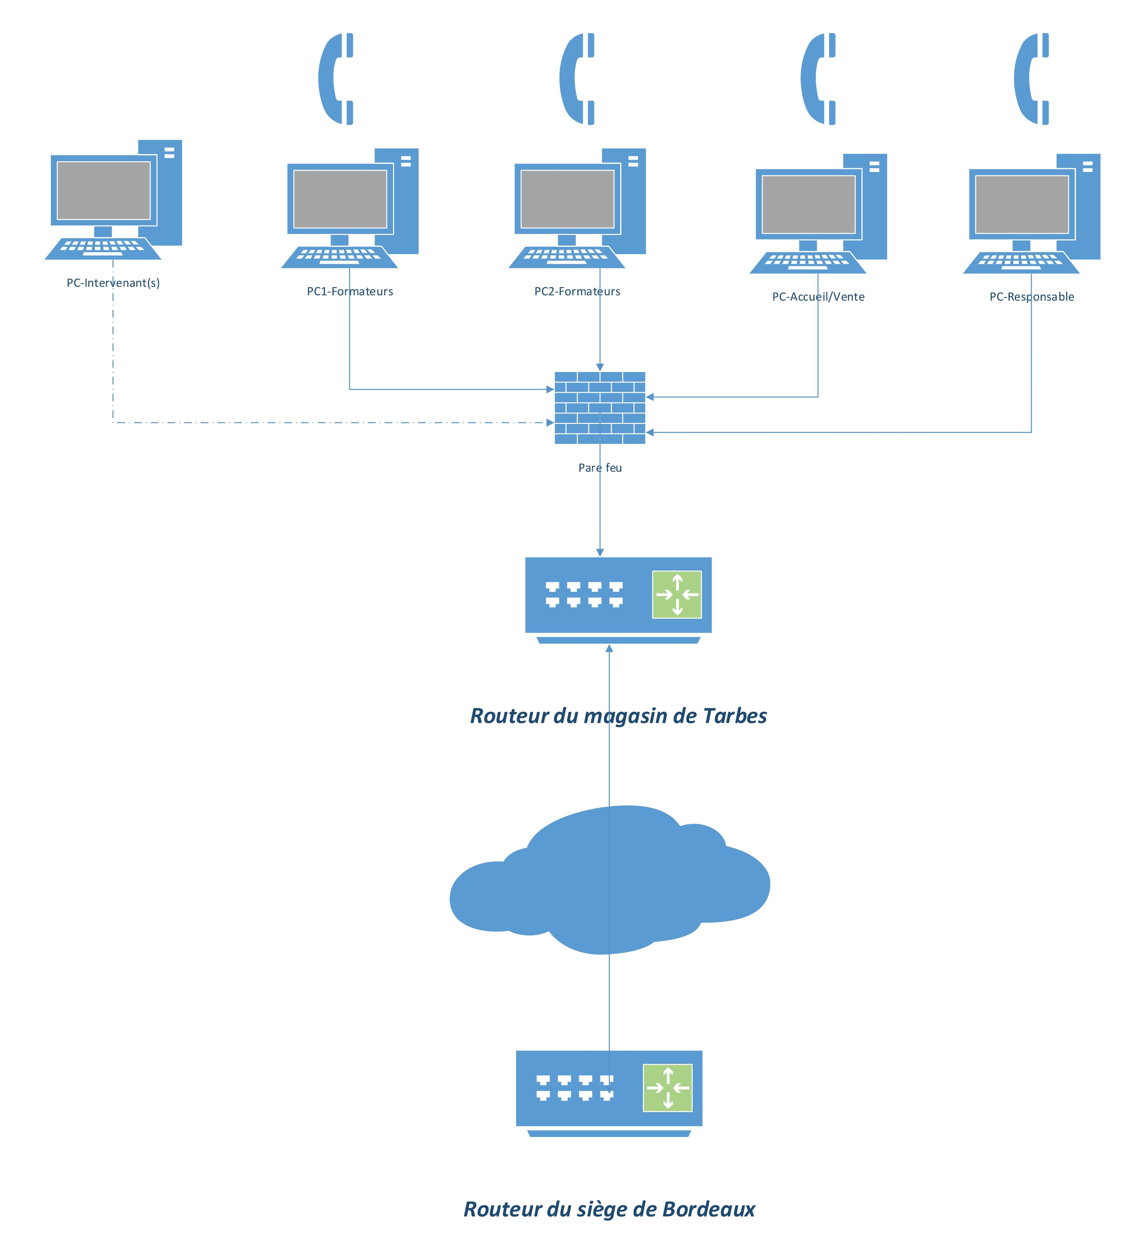

## **– Utilité des serveurs :**

L’entreprise a mis en place deux serveurs :

* Un serveur Windows 2012 R2 :

Il sera composé d’un Active Directory, de GLPI (pour gérer les rapports d’incidents techniques) et permettra de gérer l’accès à internet pour le personnel de l’entreprise. Le service des ressources humaines sera connecté sur ce serveur afin d’y stocker leurs données confidentielles.

* Un serveur Ubuntu 14.04.1 avec :

Celui-ci contiendra la base de données gérée avec MySQL.

# **III – Objectifs de Para-Vent :**

Para-Vent doit moderniser ses services qui ne répondent plus à ses attentes. Il faut une meilleure gestion de ces magasins. Actuellement, la gestion des stocks, produits, planning et la gestion des ventes est gérée par une suite bureautique (Excel). Du fait de l’évolution de la société, il devient urgent de développer une solution plus adaptée.

## **3.1 – Demande :**

Les dirigeants de Para-Vent souhaiteraient mettre en place un outil permettant de gérer la gestion **des produits**, **des clients**, **des plannings** et **des formations**. L’objectif sera de créer un outil d’administration, simple et facile d’utilisation.

L’application sera accessible uniquement au personnel de Para-Vent.

L’application devra être livrée dans un délais de 3 mois et devra être fonctionnelle. L’application (client lourd) doit pouvoir être accessible et utilisable sur PC.

|  |  |
| --- | --- |
| **Gestion de clients** | Gérer les comptes des clients |
| **Modification de l’apparence** | Changer l’apparence du site |
| **Gestion de contenu** | Modifier et actualiser le contenu du site |

## **3.2 – Demande individuelle :**

**?**

# **IV – Documentation technique :**

## **4.1 – Le développement**

Cette application a été produite par 3 développeurs dans le cadre d’un projet pour l’examen du BTS SIO (SLAM). Chaque développeur a été chargé d’une ou plusieurs page(s) qui, grâce à GitHub, formaient le projet complet. L'application a été codée en C# avec le logiciel de Microsoft, Visual Studio 2015.

## **4.2 – L’utilisation**

L’application Para-Vent a été testée avec les systèmes d’exploitation Windows7, Windows 8.1 et Windows 10. Elle est incompatible avec Linux et Mac OS et n'a pas été testée sur des versions antérieures à Windows7.

## **4.3 – Les technologies & outils**

Pour la réalisation de cette application développée en C#, les outils et technologies suivantes sont utilisées :

|  |  |
| --- | --- |
| **Langage** | **Description** |
| C# | Langage de programmation orienté objet, créé par la société Microsoft. S’exécutant sous .NET Framework. |
| SQL | Langage informatique normalisé servant à exploiter des bases de données relationnelles. |
| Merise | Méthode d’analyse, de conception de projet informatique. |

|  |  |
| --- | --- |
| **Système d’exploitation** | **Description** |
| Windows Server 2012 R2 | Serveur Microsoft sous licence |
| Windows 7 | Client Microsoft sous licence |
| Ubuntu Server | Serveur Linux open-source |
| Client Ubuntu | Client Linux Open-source |

|  |  |
| --- | --- |
| **Logiciels** | **Description** |
| Visual Studio 2015 | Logiciel de développement pour Windows conçue par Microsoft. |
| GitHub | Logiciel de versions décentralisé |
| Dropbox | Logiciel permettant à l’utilisateur de partager et synchroniser ses fichiers par Internet. |
| Virtual Box | Logiciel de virtualisation. Permet |
| Power AMC | Logiciel pour la conception et de modélisation graphique de modèle de base de données. |
| Suite Microsoft Office | Suite bureautique payante |
| Suite LibreOffice | Suite bureautique libre et Open Source. |
| Microsoft Visio | Logiciel de conception visuelle |
| DBeaver | Gestionnaire visuel de base de données |
| Paint.net | Éditeur d’images |
| WampServer | Plate-forme de développement Web sous Windows |

## **4.4 – MCD**

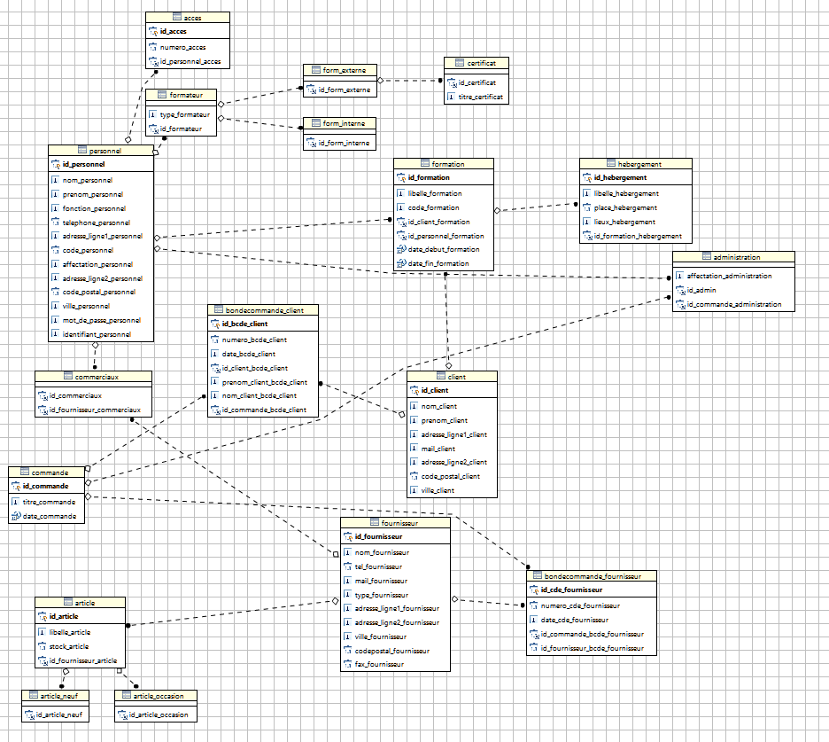

## **4.5 – Base de données**

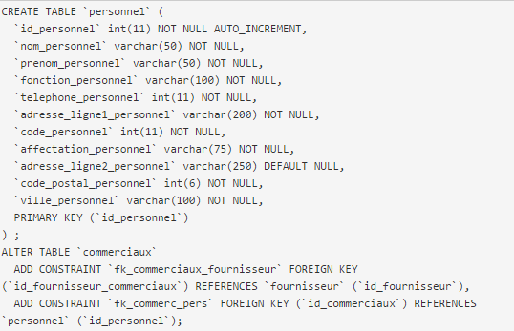

# **V – Mise en place du projet**

Le projet a été développé en C# sur Visual Studio.

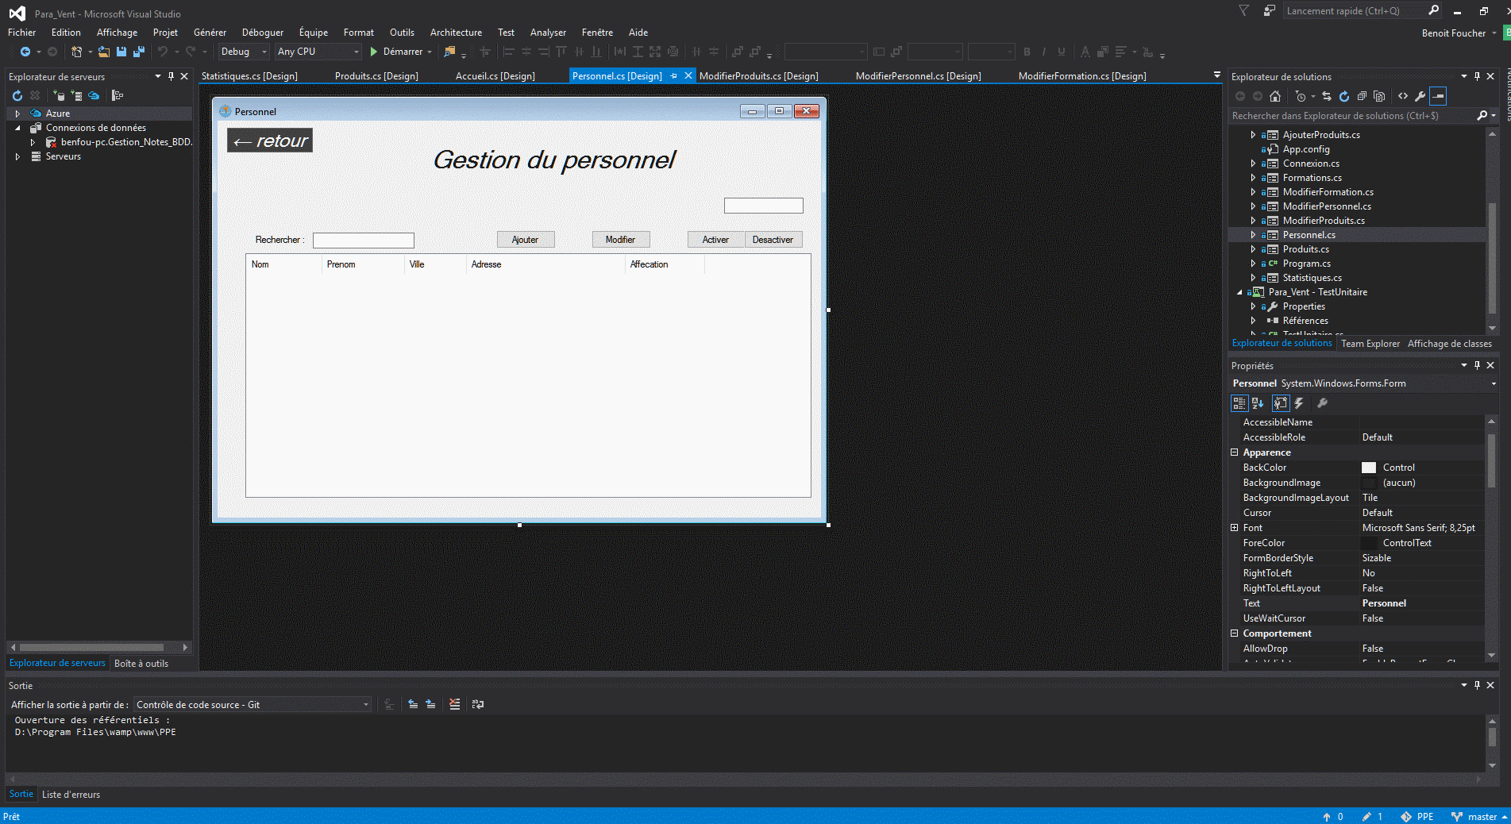

Nous avons relié la base de données aux projet Visual Studio :

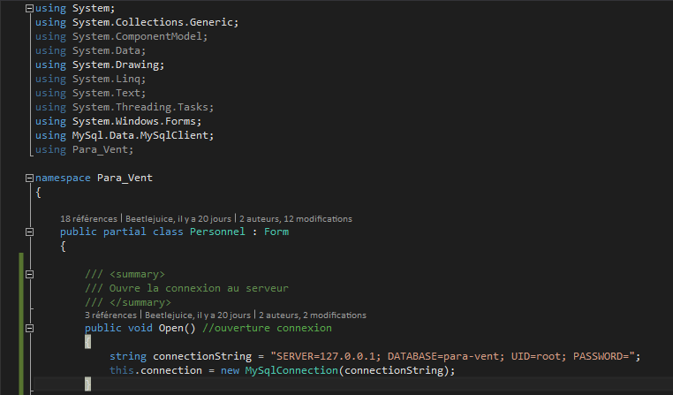

# **VI – Documentation utilisateur :**

Seules les personnes qui travaillent pour Para-Vent ont accès au logiciel. Elles doivent se connecter pour accéder aux fonctionnalités. Leurs identifiants leur ont été communiqué par courriel.

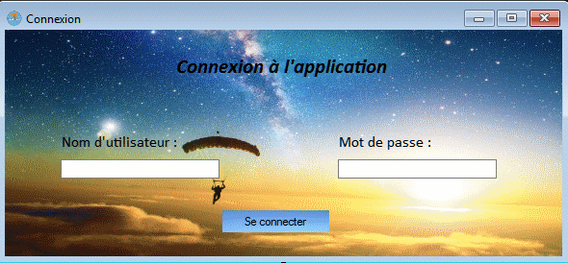

**Écran de connexion :** l’utilisateur doit se connecter à l’aide de ses identifiants précédemment fournis pour accéder aux fonctionnalités de l’application.

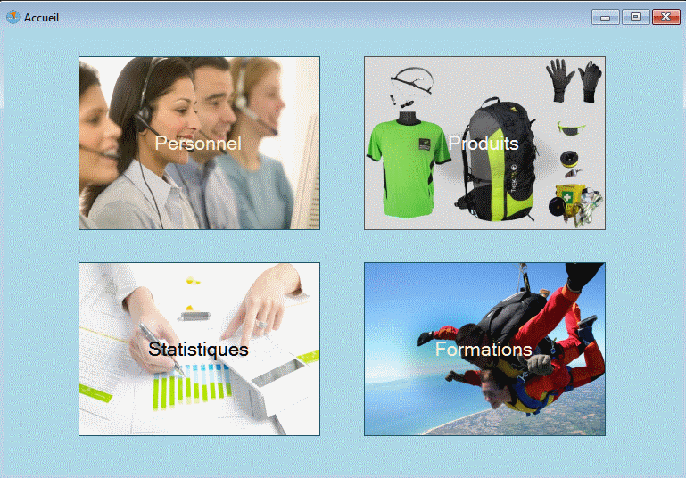

**Accueil de l’application :** depuis cet écran, vous pouvez accéder aux différentes fonctionnalités de l’application. Il vous suffit pour cela de cliquer sur un bouton. Le bouton Personnel vous permet d’accéder à la gestion du personnel, vous pourrez accéder à la liste des produits depuis le bouton Produit et voir les formations planifier depuis le bouton Formations.

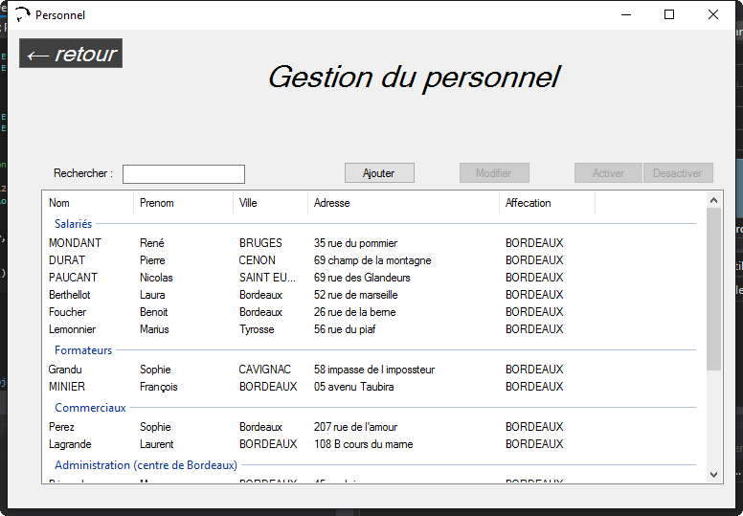

**Personnel :** accès à la liste du personnel. Vous pouvez désactiver ou activer un membre du personnel, en ajouter un ou en modifier un. Il vous suffit pour cela de sélectionner le membre du personnel que vous souhaitez éditer et d’utiliser les boutons Modifier ou Activer/Désactiver. Les boutons Activer/Désactiver vous permettent de désactiver un membre du personnel s’il ne fait plus partis de l’effectif actuel. Le bouton Ajouter vous permet d’ajouter un membre à la liste du personnel.

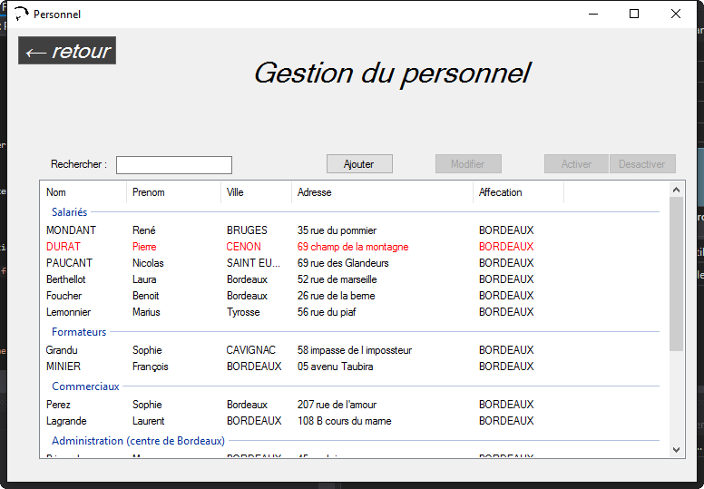

**Désactivation d’un membre du personnel :** les membres désactivés sont en rouge. Ils ne peuvent plus être utiliser pour une formation.

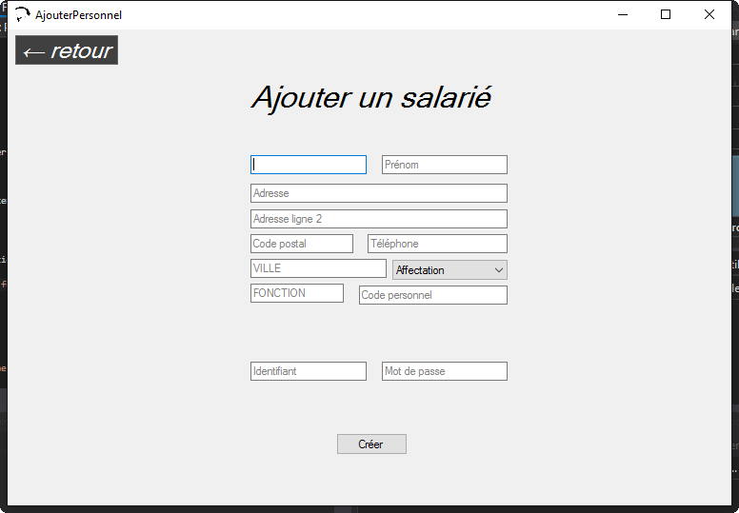

**Ajout d’un membre du personnel :** cette page permet d’ajouter un membre au personnel. Il vous suffit pour cela de saisir les informations relatives au salarié pour l’intégrer dans l’équipe. Il vous sera possible de modifier ces informations depuis la page modifier un salarié.

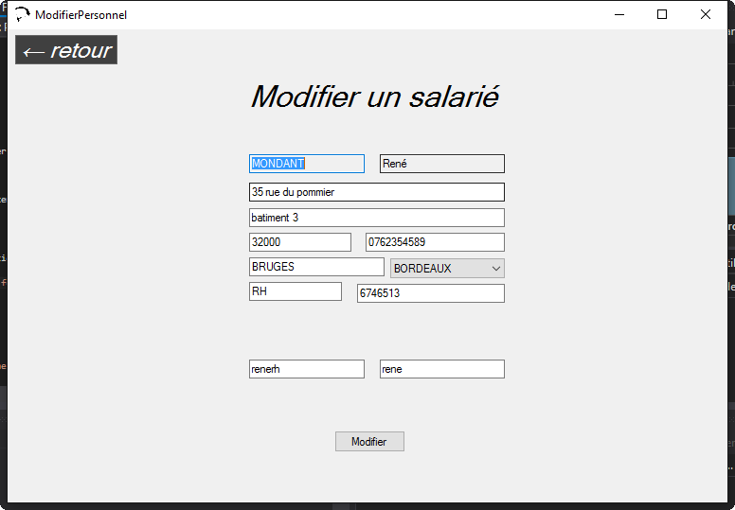

**Modification un membre du personnel :** ici on peut modifier un membre du personnel. Vous avez accès à toutes les informations d’un membre du personnel.

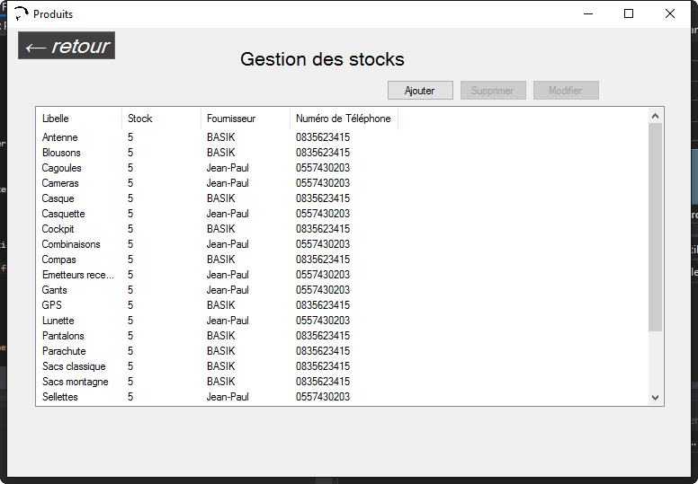

**Liste des produits :** liste de tous les produits vendus par l’entreprise avec la possibilité d’ajouter, de modifier ou de supprimer un produit. Pour se faire, il suffit de sélectionner un produit pour le supprimer à l’aide du bouton supprimer. Le bouton modifier vous donnera accès à une page vous permettant de modifier le produit précédemment sélectionner.

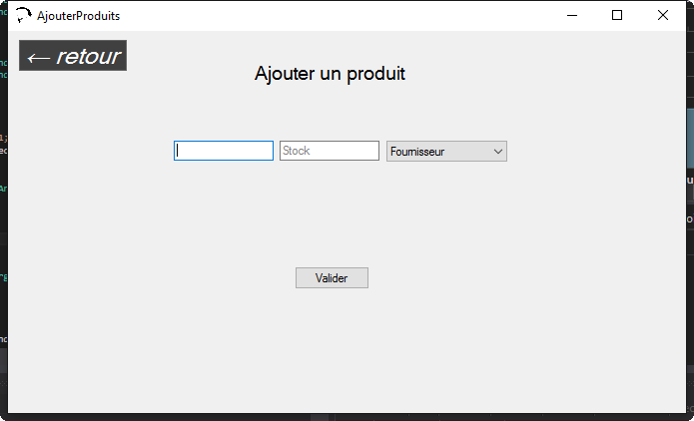

**Ajout d’un produit :** cette fonctionnalité permet d’ajouter un produit en indiquant le libellé du produit, sa quantité et son fournisseur parmi ceux proposés par la liste déroulante. Il sera ensuite ajouté à la liste des produits après avoir cliqué sur le bouton Valider.

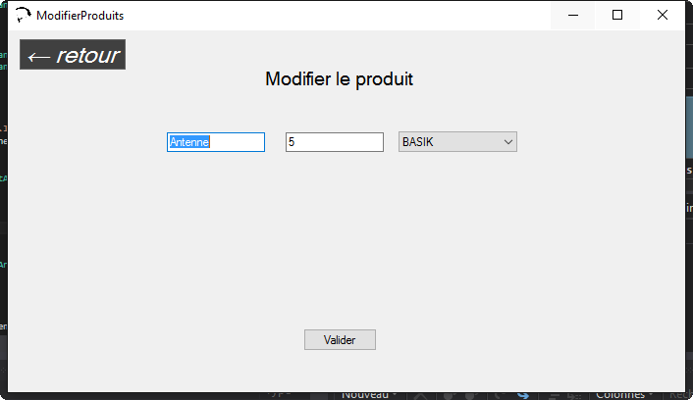

**Modification d’un produit :** cette page vous permet de modifier les informations d’un produit. Vous pourrez modifier son Libelle, sa quantité en stock et son fournisseur.

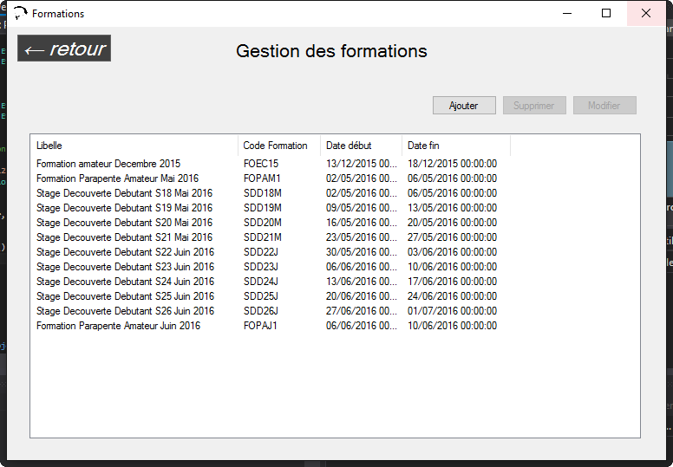

**Liste des formations :** liste de toutes les formations de l’entreprise avec la possibilité d’ajouter, de modifier ou de supprimer une formation. Le bouton ajouter vous donnera l’accès à une page permettant d’ajouter une formation à cette liste. Pour modifier une formation, sélectionner la formation à modifier et cliquer sur le bouton Modifier, vous aurez accès à toutes les informations liées à cette formation et vous pourrez les modifier. Pour supprimer une formation, sélectionner une formation et cliquer sur supprimer, elle sera supprimée de la liste.

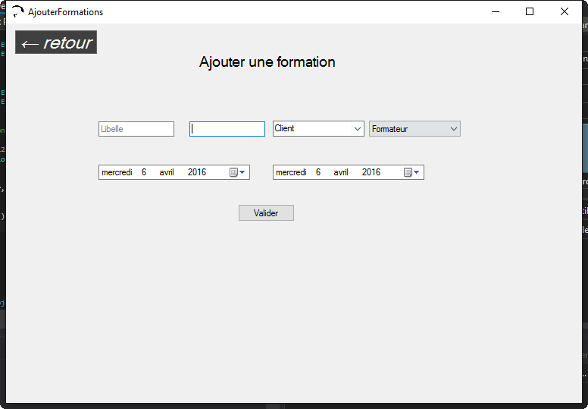

**Ajout d’une formation :** en cliquant sur le bouton ajouter, une page vous permettant d’ajouter une formation apparaitra, elle vous demandera de saisir des informations pour créer une nouvelle formation qui apparaitra dans la liste.

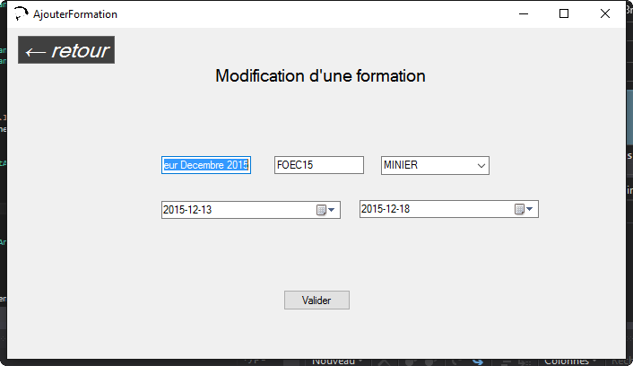

**Modification d’une formation :** cette fenêtre vous donnera accès à toutes les informations en lien avec la formation sélectionner précédemment, vous pouvez les modifier à votre guise et cliquer sur le bouton Valider pour mettre à jour les informations.

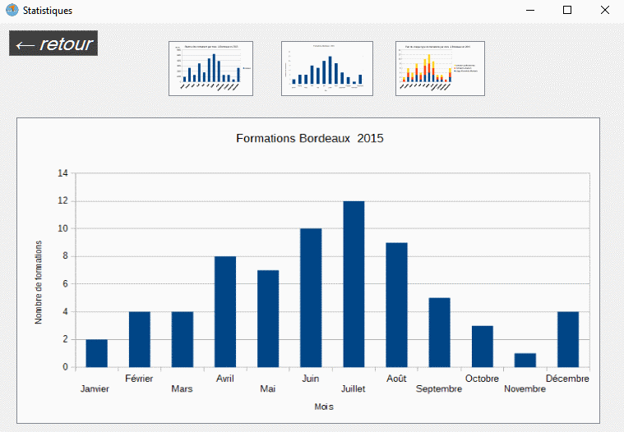

**Statistiques** : cette page résume certaines informations concernant les formations ou les ventes durant une année sous forme de graphique. Il faut cliquer sur une des miniatures en haut pour l’affiche en plus grande en dessous.

# **VII – Les classes :**

Classe **unProduit** :

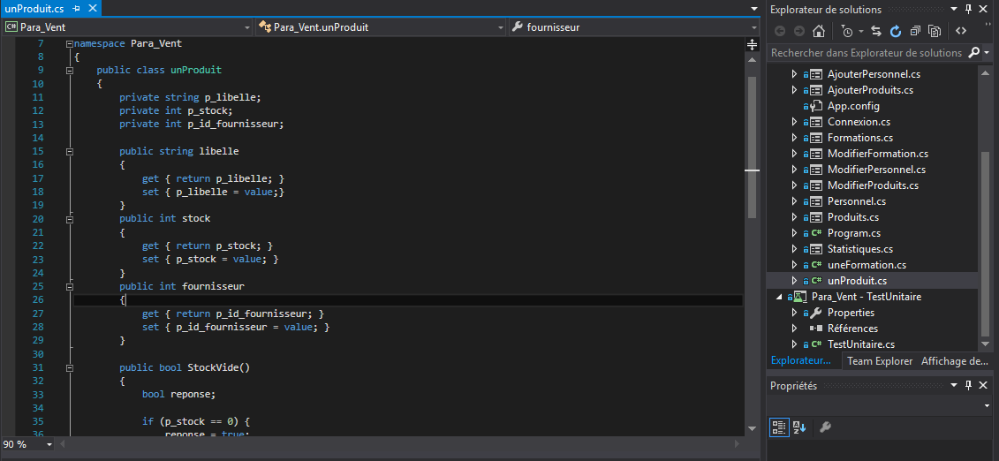

Classe **uneFormation** :

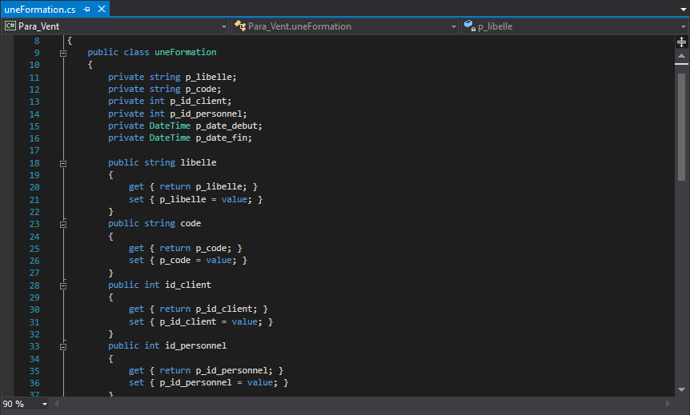

Ces classes sont utilisés pour l’exécution des tests unitaires.

# **VIII – Tests :**

## **- Ajout d’un membre du personnel :**

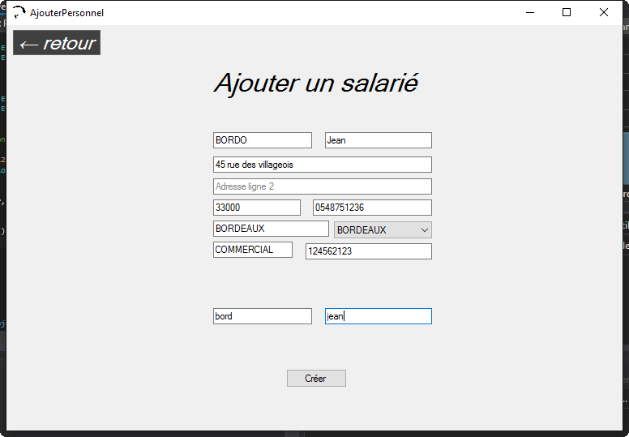

Remplir le formulaire avec les informations du membre, puis cliquer sur créer.

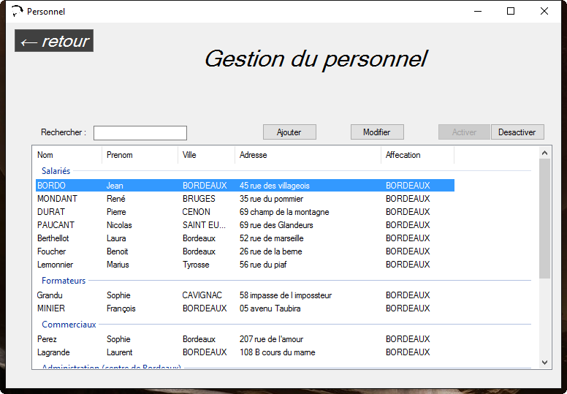

Le nouveau membre du personnel a bien été pris en compte.

## **- Les tests unitaires :**

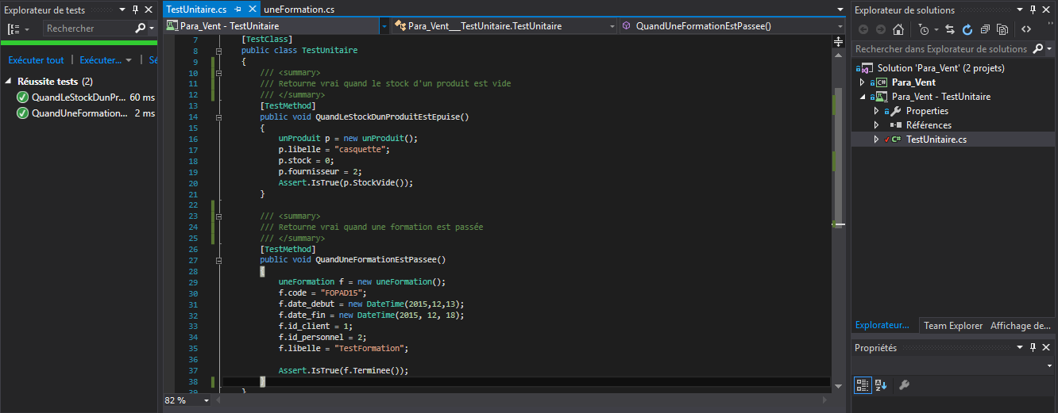

Deux tests unitaires ont été créé :

Un premier test appelé, « QuandLeStockDunProduitEstEpuise » qui va tester le stock d’un produit, qui retourne Vrai quand le stock est épuisé.

Un second test appelé, « QuandUneFormationEstPassee » qui va tester si une formation est passé, le test retourne Vrai si la formation est passée.

# **IX – Rapport d’incidents**

**GLPI**